Dietclic est une plate forme de mise en relation entre nutritionnistes et patients avec prise de rendez vous et paiement en ligne.

Nous aimons bien le teal, mais nous ne sommes pas fixé dessus.

Le site doit être simple, accessible et plaisant et dynamique et évoquer la joie de la nutrition tout en oubliant pas l'aspect santé.

Exemple d'illustration qui tendent vers ce que nous recherchons.

Logo et charte graphique

Page d'accueil, simple peu d'information

1)
Réserver une consultation physique ou vidéo chez un diététicien ( doctolib, i feel relax, maïa, keldoc)

2)
Raison d'utiliser Dietclic

Accédez à des experts en nutrition diplômés d'état avec des formations de plusieurs années ( inscription des professionnel sur le site seulement avec numéro adeli et diplôme valide)

Accédez aux disponibilités de dizaines de milliers de professionnels de santé.

Prenez rendez vous en ligne, 24h/24 et 7j/7, pour une consultation physique ou vidéo.

Données personnelles sécurisées

3)
Vous êtes diététicien nutritioniste

Utilisez dietclic pour optimiser votre activité
Libérez du temps grâce à la prise de rdv en ligne
Limitez les rendez-vous non honorés grâce au paiement en ligne
Profitez de la notoriété de Dietclic pour obtenir une meilleure visibilité
Utilisez d'une plate forme commerciale pour développer votre patientèle
Utilisez les outils de communication de la plate formee
Etc...

Page 2 si lieu

Liste des professionnels
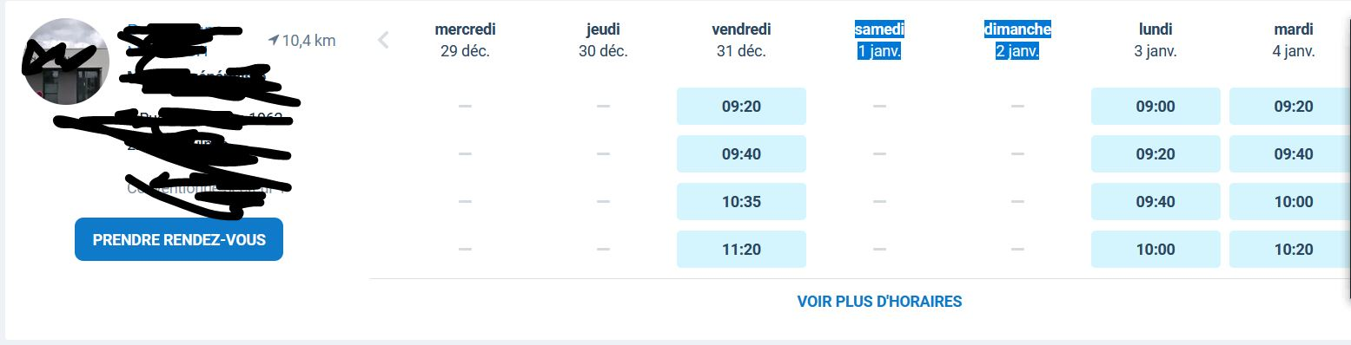

Page 3 si recherche par nom précis

Photo nom
L'essentiel, carte et informations d'accès, présentation, horaires tarifs, site, prendre rdv

Page 3 bis présentation plus approfondie.

Page 4
agenda page prise de RDV

Page paiement

Page professionnel

Page 1
présentation des atouts

Page 2 accès limité

Tarifs avec compte bronze, silver, gold, platine

Page de produits , formation et services à vendre

Page de blog

Dietclic is a platform that connects nutritionists and patients with online appointments and payment.
We like the teal color but we are not set on it.
The site must be simple, accessible, pleasant and dynamic and evoke the joy of nutrition while not forgetting the health aspect.
Example of illustrations that tend towards what we are looking for.
Our Logo is on the attachment

Homepage
1)
Book a physical or video consultation with a dietician ( ex site : doctolib, i feel relax, maïa, keldoc)
2)
Reasons to use Dietclic
Access to experts in nutrition with several years of training (registration of professionals on the site only with adeli number and valid diploma)
Access the availability of tens of thousands of dieticians .
Make an appointment online, 24/7, for a physical or video consultation.
Secure personal data
- You are a dietitian nutritionist
Use dietclic to optimize your activity
Free up time with online appointment booking
Limit the number of missed appointments thanks to online payment
Take advantage of Dietclic's notoriety to get a better visibility
Use a commercial platform to develop your patient base
Use the communication tools of the platform
Etc...
Page 2 if the patient don't choose a professionnal and put only a place.
List of professionals
Page 3 if searching by specific name
Photo name
The essentials, map and access information, presentation, opening hours, rates, site, make an appointment
Page 3 bis - more detailed presentation of dietician.
Page 4
diary page for making an appointment
Payment page

Blog page
Side Professional page
Page 1
presentation of assets
Page 2( limited access)
Rates with bronze, silver, gold, platinum account
Page 3
Products, training and services for sale page

